Bibliobus U.P.
Search results for "AMAZONIE : Aborigène"

 | Author / Title | Year | Support / Genre | Notice nr.
 | Guerra, Ciro  L'étreinte du serpent | 2016 | DVD  Drama | 774260
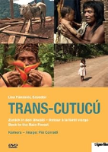 | Faessler, Lisa  Trans-Cutucu : Retour à la forêt vierge | 2010 | DVD | 774703
 | Bechis, Marco  Birdwatchers La terre des hommes rouges | 2009 | DVD  Drama | 772139
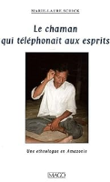 | Schick, Marie-Laure  Le chaman qui téléphonait aux esprits : une ethnologue en Amazonie | 2008 | Book | 52047

